ЗАТВЕРДЖЕНО
Протокол засідання педагогічної ради військової частини А2900
16.02.2026 №2

ОПЕРАЦІЙНА КАРТКА №7/1/1/1т
на заняттях з тактичної підготовки (БЗВП)

Навчальне питання:
Дії солдата під час підготовки та ведення оборонного бою.

Мета: ознайомити військовослужбовців із особливостями підготовки та ведення оборонного бою.

Час: 23 хвилини.

Матеріальне забезпечення: штатна зброя, спорядження, засоби захисту на кожного військовослужбовця, фліпчарт, плакати, підготовлені окопи.

Методичні рекомендації. Заняття проводиться на ділянці місцевості у складі навчального взводу (групи). Військовослужбовцям доводяться та демонструються особливості підготовки до оборонного бою.

ПОРЯДОК ДІЙ
керівника навчальної точки
Дії керівника
З прибуттям підрозділу вказати місце і порядок шикування. Перевірити наявність о/с, зброї, спорядження.
Довести:
- назву навчального місця (точки, нормативу, навчального питання);
- мету навчального питання;
- вимоги безпеки під час заняття.
Коротка розповідь (показ).
Довести (показати):
- доводяться особливості підготовки до оборонного бою.
Підведення підсумків.
- провести опитування особового складу;
- дати завдання на самостійну підготовку.

ДОВІДКОВИЙ МАТЕРІАЛ
ДО ОПЕРАЦІЙНОЇ КАРТКИ №7/1/1/1т
на заняттях з тактичної підготовки (БЗВП)

Оборонний бій - вид загальновійськового бою, який здійснюється для відбиття ударів переважаючого противника, нанесення йому максимального ураження, утримання важливих районів (рубежів) місцевості, виграшу часу, економії сил і створення необхідних умов для переходу в наступ або інших подальших дій.

Десантні підрозділи можуть переходити до оборони у разі:
- посилення охорони Державного кордону
- для відсічі збройної агресії;
- відбиття раптових атак переважаючих сил противника внаслідок несприятливих умов в обстановці що склалася при наступі;
- ведення десантно-штурмових, рейдових дій;
- десантування та невдалого розвитку наступального бою,
- утримання важливого об’єкту (рубежу) до підходу своїх військ.

Сутність оборони полягає:
- нанесення ураження підрозділам противника під час їх розгортання і переходу в атаку перед переднім краєм оборони;
- відбиття атаки противника і утримання зайнятого опорного пункту (позиції);
- знищення противника, який увірвався на передній край та вклинився в оборону.

Залежно від бойового завдання, наявності сил і засобів, а також від характеру місцевості оборона може бути позиційною і маневреною.
Підрозділи можуть переходити до оборони навмисно або вимушено, завчасно або під час бою.
Умови переходу підрозділів до оборони: в умовах відсутності зіткнення з противником або в умовах безпосереднього зіткнення з ним.

Побудова оборони відділення включає:
- бойовий порядок;
- позиція відділення
- система вогню.
Бойовий порядок:
позиція відділення в одну лінію, кутом вперед (назад), уступом праворуч (ліворуч). Бойовий порядок відділення може складатись із бойових груп та приданих вогневих засобів.
Відділення обороняє позицію (по фронту до 100 м, інтервал між відділеннями до 50 м. Залежно від обстановки і рішення командира стрільці, кулеметник і гранатометник відділення у бойовій лінії розміщуються рівномірно або розосереджено у складі бойових груп (“двійками”, “трійками”). Відстань між військовослужбовцями при рівномірному розміщенні може бути до 14-16 м, між бойовими групами – 20-30 м, а між собою в групі – до 5 м. Вогнева позиція БТР (БМП, БМД) може розташовуватись посередині позиції відділення, на фланзі або за нею на віддаленні до 50 м).

Система вогню відділення в обороні включає:
- ділянки зосередженого вогню, рубежі відкриття вогню (зони вогню) вогневих засобів з урахуванням дальності стрільби (протитанкових, бойової машини, стрілецької зброї), суцільний багатошаровий вогонь штатних і приданих вогневих засобів відділення перед переднім краєм і на флангах;
- підготовлений маневр вогнем.
Основу системи вогню відділення складає вогонь бойової машини, протитанкового гранатомету і кулеметів.
Зона суцільного вогню відділення до 400 м.

Під час організації системи вогню взводу і відділенню вказуються:
смуга вогню;
додатковий сектор обстрілу; а взводу, крім того, – одна-дві ділянки зосередженого вогню.

Дії солдата в обороні можна умовно розділити на кілька етапів: підготовка до бою, зайняття позицій, ведення спостереження, ведення вогню та взаємодія в складі механізованого підрозділу.

1. Підготовка до оборонного бою
- Ознайомлення з бойовим завданням:
  - знати завдання відділення і взводу;
  - розуміти обстановку, сили та засоби противника;
  - знати свої озброєння, бойові можливості та спосіб застосування техніки.
- Вивчення місцевості та обладнання позицій:
  - визначити природні укриття (канава, вирви, колоди);
  - швидко обладнати окопи та укриття, забезпечити маскування;
  - підготувати зброю та боєприпаси;
- Озброєння та логістична готовність:
  - швидке спорядження магазину/стрічки патронами;
  - контроль витрати боєприпасів;
  - спроможність відновлення пошкодженого озброєння.
2. Зайняття позиції та маскування
- Обрати зручне місце для ведення вогню, непомітне для противника.
- Розчистити сектор обстрілу, обладнати окопи.
- Підготувати зброю до бою з урахуванням нічних умов та обмеженої видимості.
- При необхідності встановити інженерні загородження та мінні поля для уповільнення противника.

3. Ведення спостереження
- Постійне спостереження за полем бою, противником і місцевістю.
- Використовувати технічні засоби (нічне бачення, тепловізори) за умов
обмеженої видимості.
- Вчасне виявлення противника і повідомлення командиру.
- Визначати та оцінювати потенційні цілі, засоби та напрями руху противника

4. Ведення вогню та знищення противника
- Використовувати усі доступні засоби: стрілецька зброя, гранати, протитанкові засоби, БМ.
- Методи знищення:
- віддання цілевказівки оператору дрона;
  - обстріл противника перед переднім краєм оборони;
  - ураження ворога в окопі вогнем в упор, гранатами або в рукопашному бою;
  - знищення бронетехніки по верхній частині корпусу та башти, при
використанні протитанкових гранатометів й мін;
- Діяти з максимальною сміливістю, ініціативністю та координацією з групою.

5. Взаємодія та координація
- Бійці працюють у парах або "трійках" для взаємного прикриття.
- Стеження за діями товаришів, взаємне прикриття під час пересування.
- Використання методів подачі сигналів (жести, постукування, сигнальні патрони).

6. Дії при пораненні або пошкодженні техніки
- Само-та взаємодопомога при пораненні або ураженні зброєю масового
ураження;
- При несправності техніки швидко вживати дії щодо її відновлення.
- При необхідності очікувати евакуацію, беручи зброю та особисту амуніцію.

7. Дотримання міжнародного гуманітарного права (МГП)
- Використовувати зброю лише проти противника та його військових об'єктів.
- Турбуватися про цивільне населення і гуманно ставитися до полонених.
- Застосовувати принципи пропорційності та уникати зайвих страждань.

8. Особливості оборони у специфічних умовах
- У місті: ведення бою у будівлях, підвалах, дахах; короткі дистанції, максимальне використання важкого озброєння.
- В обмеженому складі або у лісистій місцевості: формування вогневих груп для маневру та зближення з противником.
- В оточенні: організація оборони із взаємоперекриттям секторів та розміщенням сил для прикриття флангів.

Висновок
Успіх оборонного бою залежить від знань, підготовки та дисциплінованих дій кожного солдата, швидкості реагування, вміння взаємодіяти з відділенням і правильно застосовувати озброєння та техніку, дотримуючись при цьому законів МГП.

ЗАТВЕРДЖЕНО
Протокол засідання педагогічної ради військової частини А2900
16.02.2026 №2

ОПЕРАЦІЙНА КАРТКА №7/1/1/2т
на заняттях з тактичної підготовки (БЗВП)

Навчальне питання:
Демонстрація зразково підготовлених окопів, інженерних споруд.

Мета: ознайомити військовослужбовців із особливостями підготовки окопів, інженерних споруд.

Час: 22 хвилини.

Матеріальне забезпечення: штатна зброя, спорядження, засоби захисту на кожного військовослужбовця, фліпчарт, плакати, підготовлені окопи.

Методичні рекомендації. Заняття проводиться на ділянці місцевості у складі навчального взводу (групи). Військовослужбовцям демонструються зразково підготовлені окопи, інженерні споруди.

ПОРЯДОК ДІЙ
керівника навчальної точки
Дії керівника
З прибуттям підрозділу вказати місце і порядок шикування. Перевірити наявність о/с, зброї, спорядження.
Довести:
- назву навчального місця (точки, нормативу, навчального питання);
- мету навчального питання;
- вимоги безпеки під час заняття.
Коротка розповідь (показ).
Довести (показати):
- демонструються зразково підготовлені окопи, інженерні споруди.
Підведення підсумків.
- провести опитування особового складу;
- дати завдання на самостійну підготовку.

ДОВІДКОВИЙ МАТЕРІАЛ
ДО ОПЕРАЦІЙНОЇ КАРТКИ №7/1/1/2т
на заняттях з тактичної підготовки (БЗВП)

На позиції відділення обладнуються:
- окопи для стрільби стоячи із автомата, кулемета, гранатомета, які в подальшому з’єднуються в траншею,
- перекрита щілина для укриття особового складу,
- ніші для боєприпасів,
- відхоже місце,
- водозбірна яма
- хід сполучення до бойової машини.

З урахуванням ведення бойових дій створювати одиночний окоп з лисячою норою є не ефективной тактикой.
Найпростіше укриття, яке можна досить швидко створити, замаскувати та використати у разі необхідності - «нора», невеликий одиночний окоп, виритий під кутом чи перпендикулярно до траншеї. Це дає можливість швидко укритися в разі необхідності. А також таке укриття захищає від скиду та частково не дозволяє бачити вас зверху. Ціла мережа добре замаскованих нір на позиції дасть можливість сховатись та перечекати атаку з повітря. Нори також можна використовувати як місця для відпочинку, щоб не скупчуватись в бліндажі.

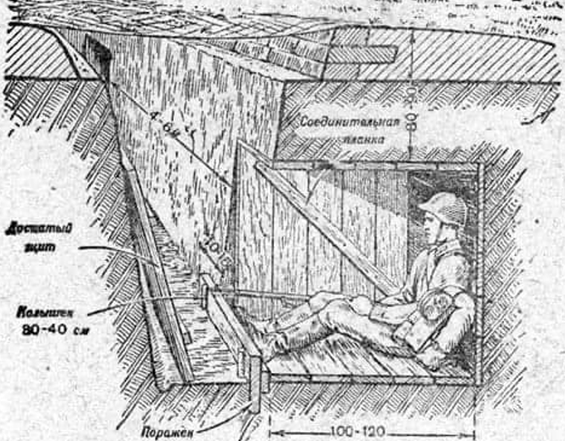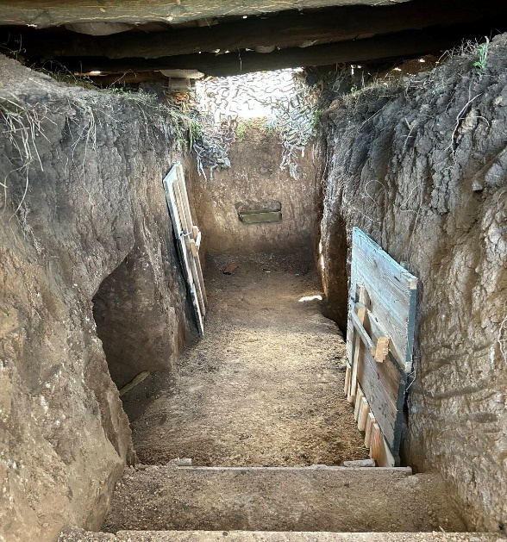

При створені позицій потрібно використовувати додаткове маскування наприклад: бійці однієї з бригад використовують листи піноплекса, які збираються між собою, красяться або ж робляться рельєфними під місцевість за допомогою монтажної піни, трави, гілля. Взявши його з собою військовослужбовці встановлюють його на місцевості і залізаючи під нього починають створювати позиції.

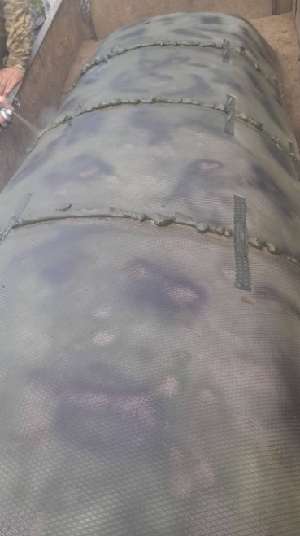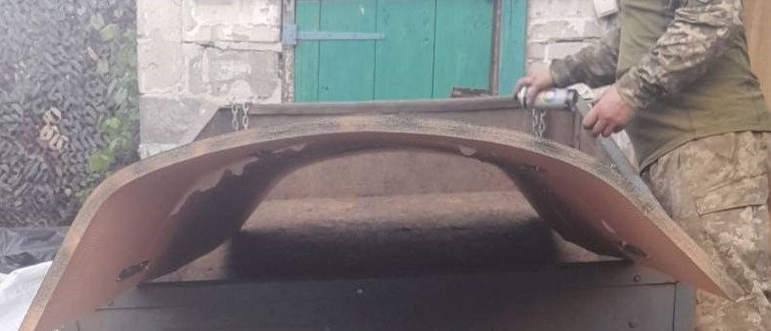
Важливо памятати, що потрібно робити як найбільше перекритих щілин.. Побачити, а тим більш прицільно скинути щось в таке укриття дуже важко. Накриття приховує пересування в окопахта заважає ворожому аеророзвіднику навестись у разі спроби скиду в окоп.
Створення нори може відбуватися різним чином. Якщо це відкрита траншея нора риється в боковій стінці на висоті 20 сантиметрів від полу, для захисту від гранат. Такі нори риються горизонтально під розмір людини. Але вони не добре захищають від скидів та FPV дронів. Тому важливо створювати так звані протиосколкові козирки які будуть захищати особовий склад.
Інша справа коли в нас є перекриття. Тоді нори риються таким чином, щоб забезпечити більшу захищеність особового складу від артилерійського вогню та великої кількості FPV дронів.
Нора відривається перпендикулярно до траншеї. Спочатку відриваємо Г подібний хід сполучення з заглибленням його нижче полу траншеї. Потім створюємо нору, таким чином щоб в ній міг знаходитись один або два військовослужбовця. Хід до нори та сама нора не повинна заважати військовослужбовцю швидко займати укриття. Також такі нори обладнуються щітом, щоб при заваленні перекриття нору не засипало землею і військовослужбовець міг самостійно вибратись з неї.

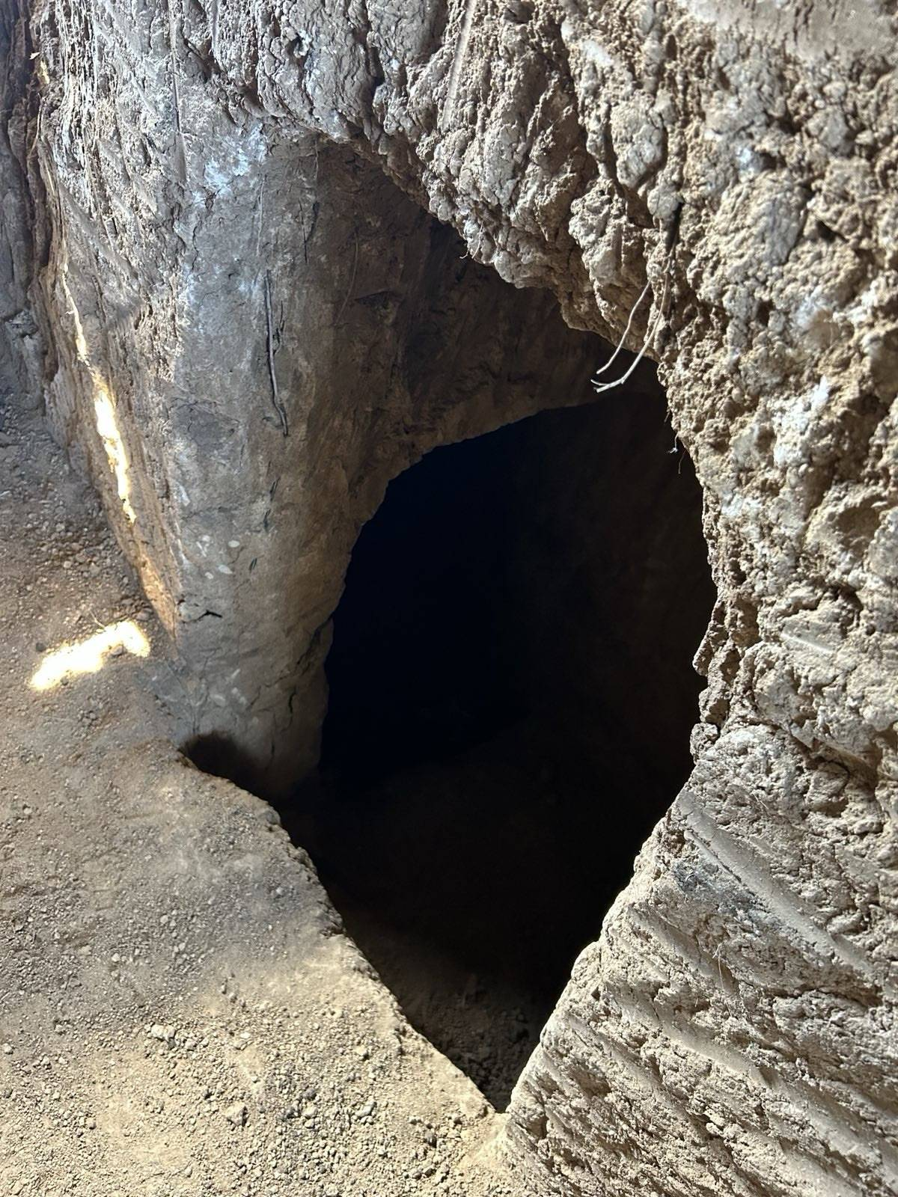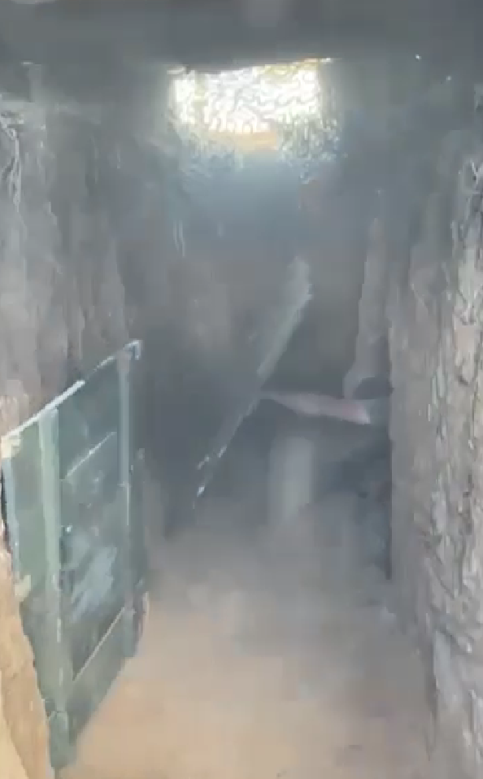

Масування та облаштування хибних входів не повинно відрізнятися від справжніх ходів в нори. Тому при створенні хибних ходів використовуємо всі матеріали та конструкцію, що й для справжніх. Єдиний виняток це те, що саму нору ми не створюємо, а робим лише не велике заглиблення в ході сполучення.
Також в норах можна розміщувати додаткову зброю та боєприпаси. В такому випадку відривається ніша під розмір озброєння таким чином, щоб її в любий момент було комфортно дістати. Як правило вона відривається з лівої чи правої сторони на рівні верхньої третини тулуба.

